

ที่ มท ๐๘16.3/ว กรมส่งเสริมการปกครองท้องถิ่น
ถนนนครราชสีมา เขตดุสิต กทม. ๑๐๓๐๐
มิถุนายน 2569
เรื่อง การจัดสรรทุนการศึกษาสำหรับนักเรียนระดับประถมศึกษาตอนปลายที่สนใจเรียนทางสายวิทยาศาสตร์ ประจำปี 2569
เรียน ผู้ว่าราชการจังหวัด ทุกจังหวัด
อ้างถึง หนังสือกรมส่งเสริมการปกครองท้องถิ่น ที่ มท 0816.3/ว 637 ลงวันที่ 6 กุมภาพันธ์ 2569
สิ่งที่ส่งมาด้วย 1. โอวาทของประธานกรรมการมูลนิธิพระบรมราชานุสรณ์ฯ จำนวน 1 ฉบับ
2. รายชื่อนักเรียนที่ได้รับทุนการศึกษา จำนวน 1 ฉบับ
3. ใบสำคัญรับเงินสำหรับนักเรียนที่ได้รับทุนการศึกษา จำนวน 1 ฉบับ
ตามที่ กรมส่งเสริมการปกครองท้องถิ่นได้ขอความร่วมมือจังหวัดดำเนินการคัดเลือกนักเรียน
ที่กำลังศึกษาอยู่ในชั้นประถมศึกษาตอนปลาย (ชั้นประถมศึกษาปีที่ 5 - 6) ในสถานศึกษาสังกัดองค์กรปกครองส่วนท้องถิ่นที่สนใจเรียนทางสายวิทยาศาสตร์ ด้วยวิธีการประกวดบทความหรือโครงงานทางวิทยาศาสตร์ เพื่อเข้ารับทุนการศึกษาจากมูลนิธิพระบรมราชานุสรณ์พระบาทสมเด็จพระปกเกล้าเจ้าอยู่หัวและสมเด็จพระนางเจ้ารำไพพรรณี ประจำปี 2569 ความละเอียดแจ้งแล้ว นั้น
ในการนี้ มูลนิธิพระบรมราชานุสรณ์พระบาทสมเด็จพระปกเกล้าเจ้าอยู่หัวและสมเด็จพระนางเจ้า
รำไพพรรณี ได้อนุมัติให้ทุนการศึกษาแก่นักเรียนสังกัดองค์กรปกครองส่วนท้องถิ่น จำนวน 12 ทุน ๆ ละ 2,000 บาท (สองพันบาทถ้วน) รวมเป็นเงินทั้งสิ้น 24,000 บาท (สองหมื่นสี่พันบาทถ้วน) เรียบร้อยแล้ว จึงขอความร่วมมือจังหวัดดำเนินการ ดังนี้
1. ประชาสัมพันธ์ผลการอนุมัติทุนการศึกษาให้องค์กรปกครองส่วนท้องถิ่น สถานศึกษา ครู นักเรียน และผู้ที่เกี่ยวข้องทราบโดยทั่วกัน
2. แจ้งให้องค์กรปกครองส่วนท้องถิ่นที่มีนักเรียนได้รับทุนการศึกษาจัดส่งสำเนาสมุดบัญชีธนาคารกรุงไทยสาขาใดก็ได้ โดยใช้ชื่อบัญชี “ชื่อนักเรียนที่ได้รับทุนการศึกษา หรือชื่อบิดา หรือชื่อมารดา เพื่อนักเรียนที่ได้รับทุนการศึกษา” และให้นักเรียนที่ได้รับทุนการศึกษาลงนามในใบสำคัญรับเงินสำหรับนักเรียนที่ได้รับทุนการศึกษาพร้อมสำเนาสูติบัตรและสำเนาบัตรประชาชน หรือสำเนาบัตรนักเรียนของนักเรียนที่ได้รับทุนการศึกษาพร้อมรับรองสำเนาถูงทุกฉบับ

/ทุนการศึกษา ...

- 2 -

ทุนการศึกษาพร้อมรับรองสำเนาถูกต้องทุกฉบับ จัดส่งให้กรมส่งเสริมการปกครองท้องถิ่น ภายในวันอังคารที่ 30 มิถุนายน 2569 เพื่อจักได้โอนเงินทุนการศึกษาให้นักเรียนที่ได้รับทุนการศึกษาต่อไป ทั้งนี้ เมื่อกรมส่งเสริมการปกครองท้องถิ่นดำเนินการโอนเงินทุนการศึกษาเข้าบัญชีตามที่แจ้งแล้ว จักมีหนังสือแจ้งให้ทราบอีกครั้งหนึ่ง รายละเอียดปรากฏตาม QR Code ท้ายหนังสือฉบับนี้
จึงเรียนมาเพื่อโปรดพิจารณา
ขอแสดงความนับถือ

อธิบดีกรมส่งเสริมการปกครองท้องถิ่น

กองการศึกษาท้องถิ่น

กลุ่มงานการศึกษาขั้นพื้นฐานและอาชีวศึกษาท้องถิ่น

โทร. ๐-๒๒๔๑-๙๐00 ต่อ 5312
ไปรษณีย์อิเล็กทรอนิกส์ saraban@dla.go.th
ผู้ประสานงาน นางสาวกรรณิกา เทศารินทร์ โทร 089-646-2982

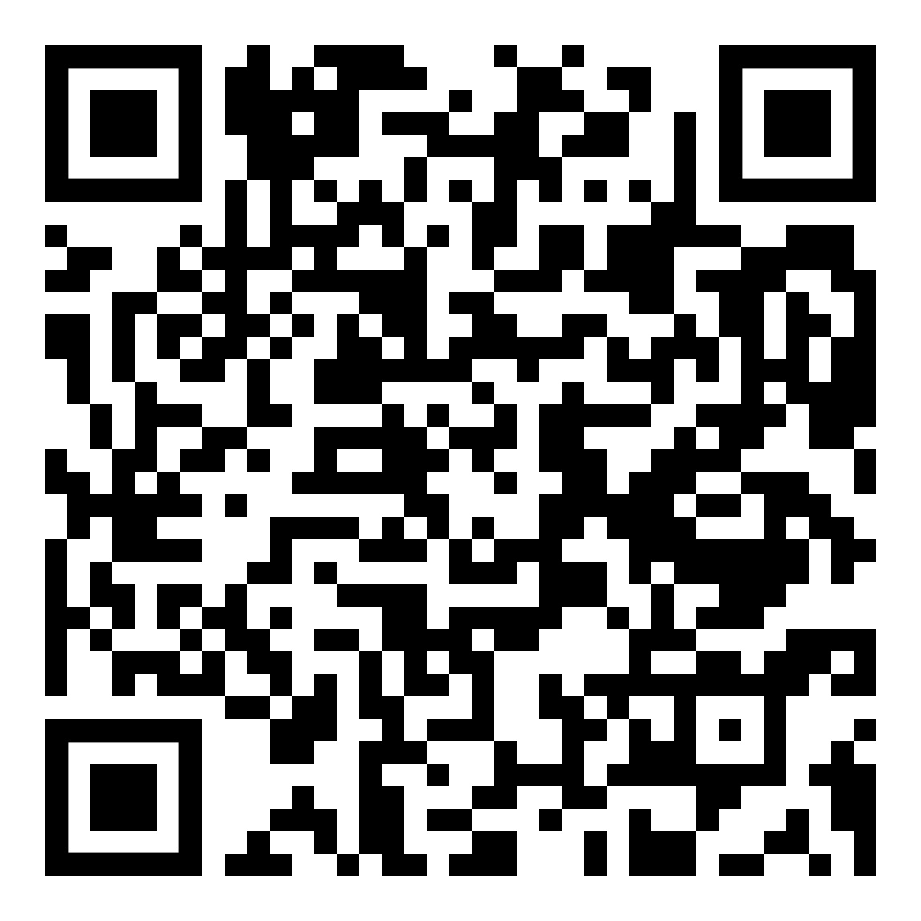
สิ่งที่ส่งมาด้วย
รอง อสถ...............................
ผอ.กศ...................................
ผอ.กง.พอ..............................
หน.ฝ.กศ...............................
จนท......................................

